微课教学设计NO.1
课程名称：中国科技中的“文化因子” 设计者：天津大学乘风破浪队 单位： 天津大学

章节名称 | 中国天眼 仰望苍穹 | 学时 | 1
教学目标 | 知识和能力：引导学生了解“中国天眼”这一中国科技成果的概况。  过程和方法: 通过图片的展示和主讲人的讲解，引导学生了解中国天眼的选址、中国天眼的结构和中国天眼的贡献。  情感态度和价值观:通过学习中国天眼的概况和贡献，让学生感受中国科技领域的成就，提高学生对大学物理的兴趣，帮助学生更加了解中国国情和科技文化。
教学对象 | 进入本科阶段学习的理工类高级汉语水平的成人学习者，年龄为18-25岁。
教学内容 | 中国天眼的背后英雄和选址、中国天眼的特征和主体结构、中国天眼的发现和成就以及全面开放的中国天眼。
教学重点 | 中国天眼的相关概况和贡献。
教学难点 | 感受中国科技领域的成就及相关文化。
教学方法 | 情景导入法、多媒体教学法、图示法、讲授法、归纳法等。
教学环节 | 一、导入  1.问题导入；  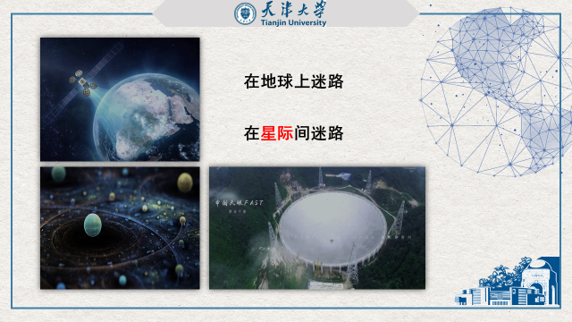  2.教师语言：在地球上迷路了，怎么办？我们有卫星导航；那在星际间迷路，我们怎么办呢？“中国天眼”可能能够给我们答案。  二、新授：  有这样一位老先生，中国天眼之父南仁东（PPT展示图片），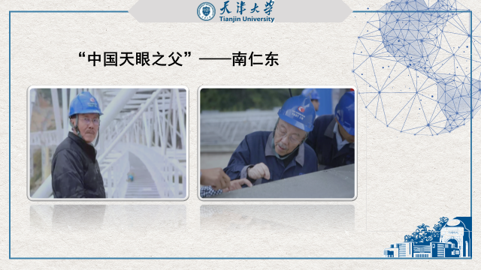  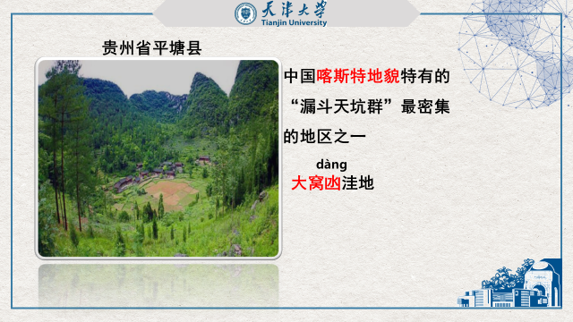  他带领他的团队，深入到贵州省平塘县（PPT展示图片），贵州省平塘县是中国喀斯特地貌特有的“漏斗天坑群”最密集的地区之一，经过长期的调查和研究，他们终于在这儿找到了一个适合构建中国天眼的大窝凼洼地。  这就是建成的中国天眼（PPT展示图片）。那中国天眼到底是什么呢？  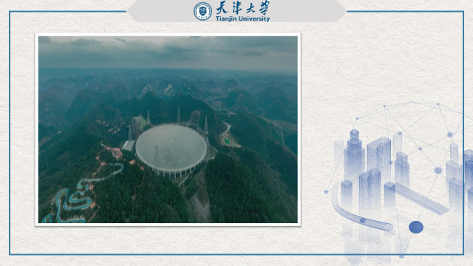  中国天眼全称是“500米口径球面射电望远镜”，简称FAST，是世界上最大单口径、最灵敏的射电望远镜。  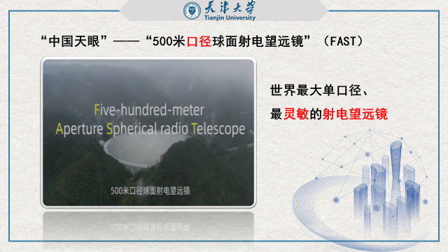  提到望远镜，我们想到的可能是这样的（PPT展示图片），而中国天眼是射电望远镜，射电望远镜和我们熟悉的光学望远镜不同，我们看这张图（PPT展示图片），这就是射电望远镜的工作原理图。射电望远镜观测的不是发出可见光的物体，而是收集天体的辐射，把他们转化加工成可以记录和显示的信息。中国天眼就是这样的射电望远镜。  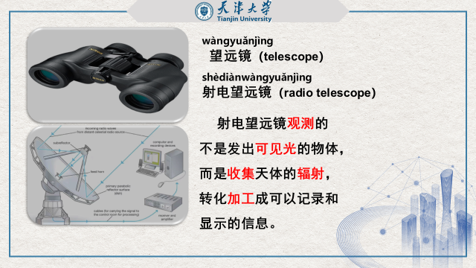  他的结构我们可以这样简单画图来看，他的形状像什么？（PPT展示图片）像一口大锅，这口锅有多大？据计算，如果我们把天眼盛满水，全世界每个人能够分到四瓶。  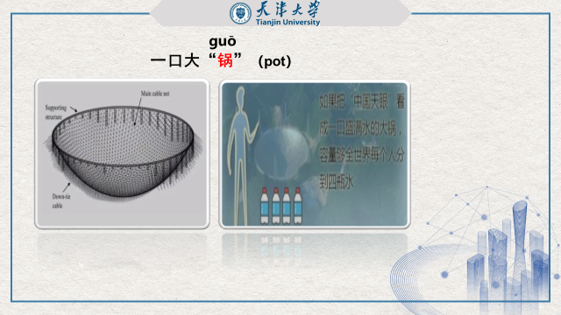  我们再来看天眼的这张图片（PPT展示图片）。很容易就能够看出天眼是由两部分构成的，中间的部分和四周的部分，我们来看一看。  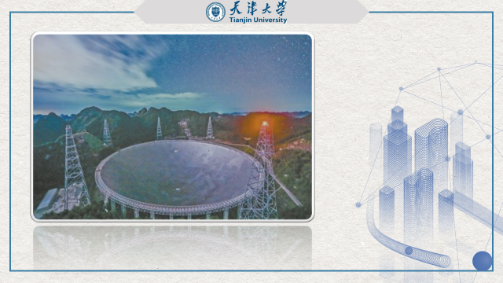  一部分就是中间25万平方米、约30个足球场大小的反射面（PPT展示图片），  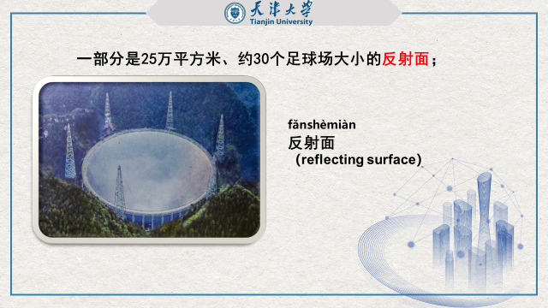  另一部分是反射面四周高高耸立的六个百米高塔（PPT展示图片）。  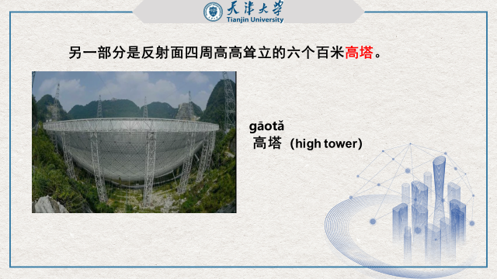  好，那我们了解了中国天眼是什么，知道了他背后的英雄、坐落的地方、他的特点和主体结构，那天眼到底有什么用呢？我们一起来看看中国天眼的贡献。  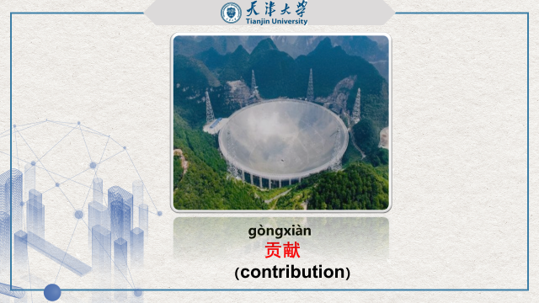  同学们知道这组图片是什么吗（PPT展示图片）？这是脉冲星，这就是中国天眼的发现，是他捕捉、接收到的脉冲星信号，2020年1月11日，“中国天眼”通过了国家的验收，正式运行，从运行以来，一直都稳定可靠，截止到2021年5月，中国天眼发现的脉冲星数量超过370颗，并在快速射电暴等研究领域取得了重大突破；  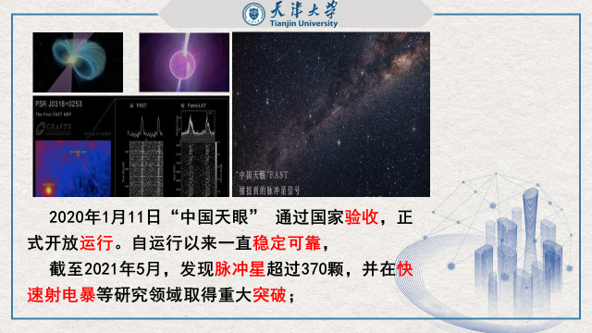  而且，基于“中国天眼”数据发表的高水平文章及论文达到70多篇（PPT展示图片）；  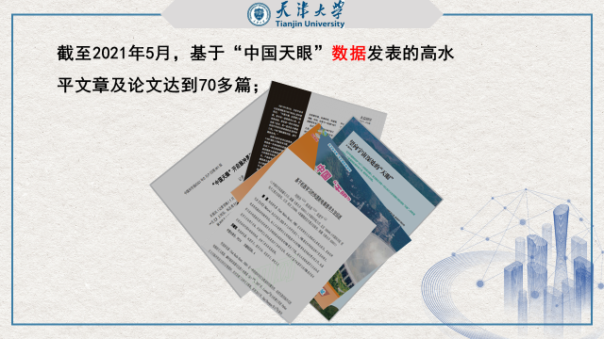  说到这儿，有同学可能会说，中国天眼确实厉害，也有重要的科研意义，但是觉得科研探索离大家比较遥远，其实中国天眼除了科研贡献，它离我们的生活也很近。围绕中国天眼建立的中国天眼景区（PPT展示图片），是国家AAAA级旅游景区，现在已经向我们开放，每个人都可以预约参观，  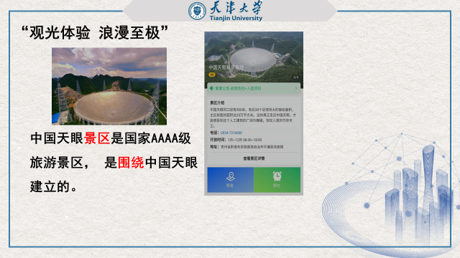  而且在周围还建成了平塘国际天文体验馆和南仁东事迹馆（PPT展示图片），同学们有机会可以去参观体验，去感受这一场极致浪漫的旅程。  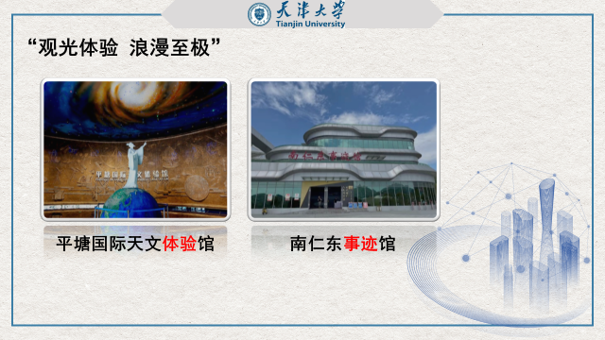  中国天眼不仅向我们普通大众敞开了怀抱，也向全世界的科学家和天文学家们发出邀约，征集观测申请（PPT展示图片）。2021年3月31日零点，“中国天眼”作为地球唯一的一只“天眼”，向世界全面开放。“中国天眼”变成了“世界天眼”。  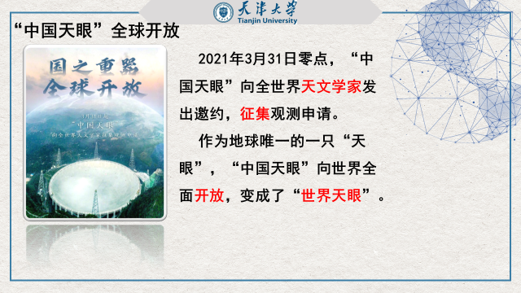  宇宙浩瀚，斗转星移，中国天眼探测宇宙、仰望苍穹的征程才刚刚开始，中国天眼，未来可期，我们敬请期待。（PPT展示图片）  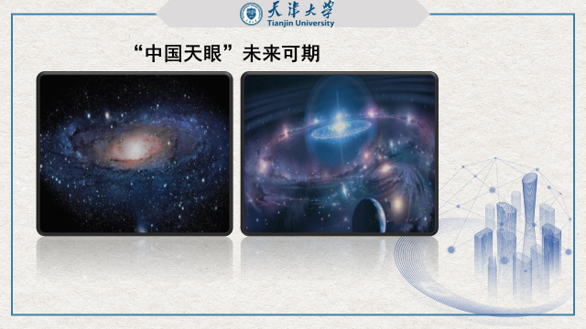  三、课堂小结  同学们，今天我们学习了中国天眼的背后英雄和选址、中国天眼的特点和主体结构、中国天眼的发现和贡献以及全面开放的中国天眼，相信大家对中国天眼有了一些了解，让我们跟随“中国天眼”一起仰望苍穹吧！  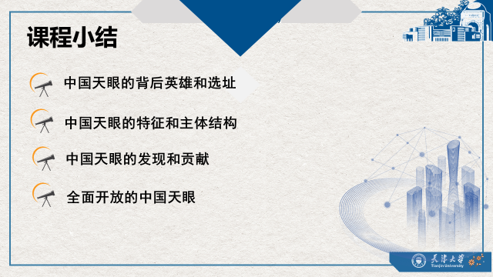  四、练习互动  针对课程中的学习内容，布置课程作业，展示涉及到的科技词汇。  下面是我们的作业，请同学们课下详细了解一下中国天眼的选址过程，并搜集一下还有哪些射电望远镜。  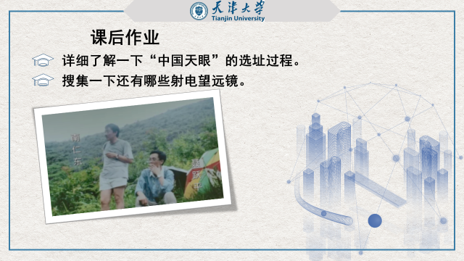  最后，是我们今天学习内容涉及到的一些科技词汇。  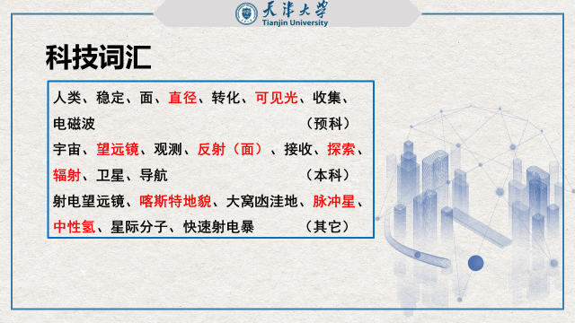
教学反思 | 课程中对中国天眼的背后英雄以及选址过程只是简单带过，但其实选址以及构建的过程时间较长也有些复杂，将这部分作为课程的作业可能有些难度；在课程内容讲解安排上，时间分配问题有待进一步改进和完善。

